

**监控推送服务使用手册**

苏州贝尔塔数据技术有限公司

地址：江苏省苏州市工业园区东长路88号A2幢2层

邮编：215000

电话：400-8286-855

传真：0512-62706915

邮箱：bd@bertadata.com

网址：b.qixin.com



目录

1. 概述 4

1.1 文档目的 4

1.2 阅读对象 4

1.3 服务说明 4

1.4 技术支持 4

2. 接口设置 5

2.1 通过页面配置 5

2.1.1 操作说明 5

2.1.2 账户管理 8

2.1.3 异常处理 9

2.2 通过接口配置 9

2.2.1 取监控企业列表 10

2.2.2 修改监控企业列表 11

2.2.3 查看监控维度分组 12

2.2.4 修改监控维度分组 13

2.2.5 推送地址设置 14

3. 推送详情 16

3.1 维度列表简介 16

3.2 维度介绍详情 19

3.2.1 工商照面 19

3.2.2 分支机构 20

3.2.3 地址变更 20

3.2.4 对外投资 21

3.2.5 邮箱 21

3.2.6 电话 22

3.2.7 网址 22

3.2.8 主要人员 23

3.2.9 工商股东 24

3.2.10 知识产权出质 25

3.2.11 动产抵押 25

3.2.12 股权出质 25

3.2.13 股权冻结 26

3.2.14 经营异常 27

3.2.15 抽查检查 28

3.2.16 双随机抽查 28

3.2.17 清算组人员 29

3.2.18 简易注销 30

3.2.19 行政处罚 30

3.2.20 破产重组 31

3.2.21 环保处罚 31

3.2.22 裁判文书 32

3.2.23 开庭公告 33

3.2.24 法院公告 34

3.2.25 立案信息 35

3.2.26 司法拍卖 35

3.2.27 失信人 37

3.2.28 被执行人 37

3.2.29 限制高消费人员 38

3.2.30 终本案件 39

3.2.31 行政许可 40

3.2.32 招投标 41

3.2.33 招聘信息 41

3.2.34 融资动态 42

3.2.35 海关登记信息 43

3.2.36 专利信息 44

3.2.37 商标信息 45

3.2.38 著作权/软件著作权 45

3.2.39 域名信息 46

3.2.40 欠税信息 46

3.2.41 非正常户 47

3.2.42 重大税收违法 47

3.2.43 一般纳税人 48

3.2.44 A级纳税人 49

3.2.45 疑似实控人 49

3.2.46 受益所有人 50

4. 接口调试和上线 51

4.1 接口调试说明 51

4.2 上线准备说明 51

# 概述

## 文档目的

指导IT工程师完成启信宝数据监控API推送服务的调试、上线工作，避免上线过程中出现操作遗漏。

## 阅读对象

本文档适用于使用启信宝监控推送服务的产品经理、项目经理、技术经理、技术支持工程师和运营经理等。

## 服务说明

推送服务分为两部分：推送接口设置和推送信息接收。对接流程如下：

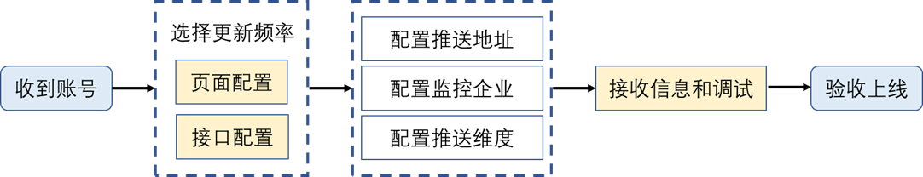

## 技术支持

对接过程中遇到的任何问题，可以通过以下方式联系我们获取技术支持：

微信：bertadata 邮箱：[houyu@bertadata.com](mailto:houyu@bertadata.com)

# 接口设置

在进行监控推送信息之前，需要选择数据更新频率并配置相关的参数，包括配置接收推送的地址、设置监控企业名单、设置监控数据维度等，启信宝提供通过页面设置和通过接口设置两种方式。

## 通过页面配置

### 操作说明

启信宝监控推送服务可以通过页面设置推送的相关参数信息，如接收推送信息的地址、监控企业列表和监控数据维度等。同时用户还可以查看历史推送记录、套餐使用情况和账户信息等。

用户会收到启信宝客服发送的页面配置系统帐号，可使用该帐号登录地址<http://data.qixin.com>，查看帐号的额度和使用状态、新增、删除和查看监控企业信息、设置接口信息以及查看推送历史记录：

* 监控名单

1. 在购买的监控频率tab页下，设置推送地址，并发送测试数据测试地址是否正确；
2. 上传监控企业，通过单个新增或批量新增的方式，批量新增企业上传excel，单列企业名称。

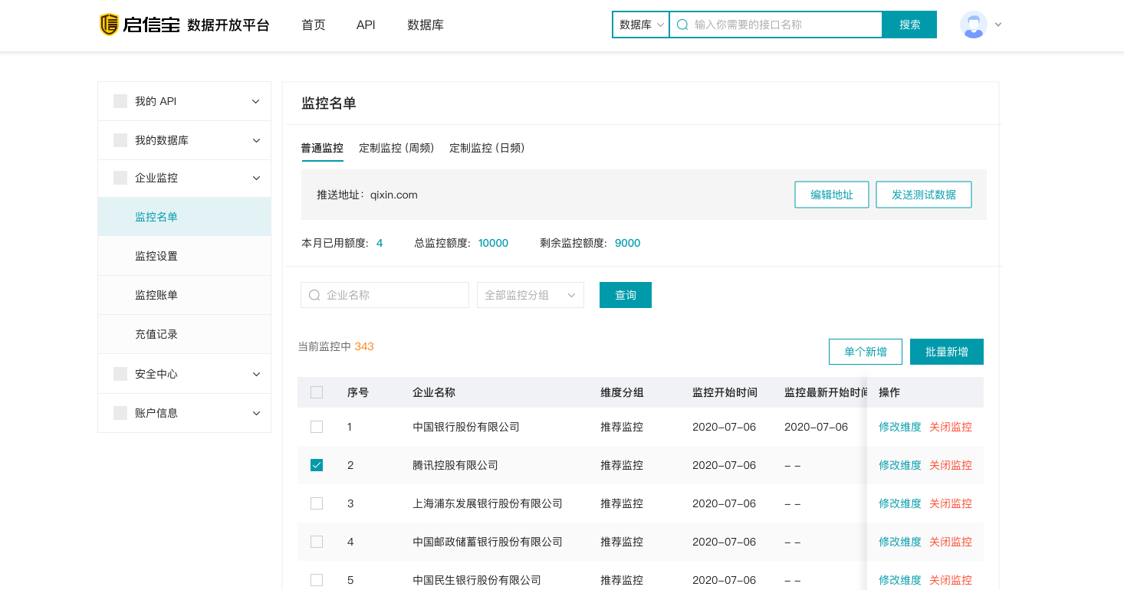

1. 自定义上传企业的监控维度，默认全维度监控。通过创建维度分组自定义企业所属分组

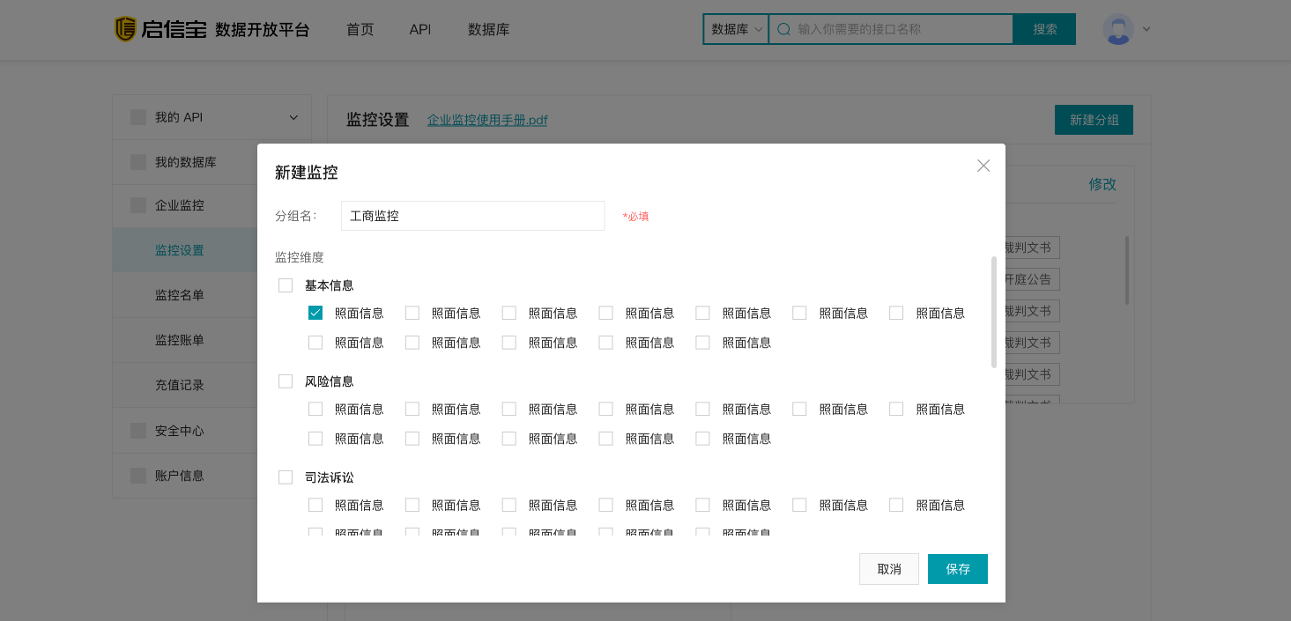

1. 单个或批量修改维度分组，勾选企业并选择或创建维度分组
2. 关闭企业，停止监控，即不再推送该企业的监控信息。如需继续监控，点击继续监控即可，此时重新计费。
3. 导出，导出企业列表对应的excel表格。

* 监控设置

1. 新建分组，勾选维度，并定义分组名称，即新增一个维度分组
2. 修改，对所选维度进行修改

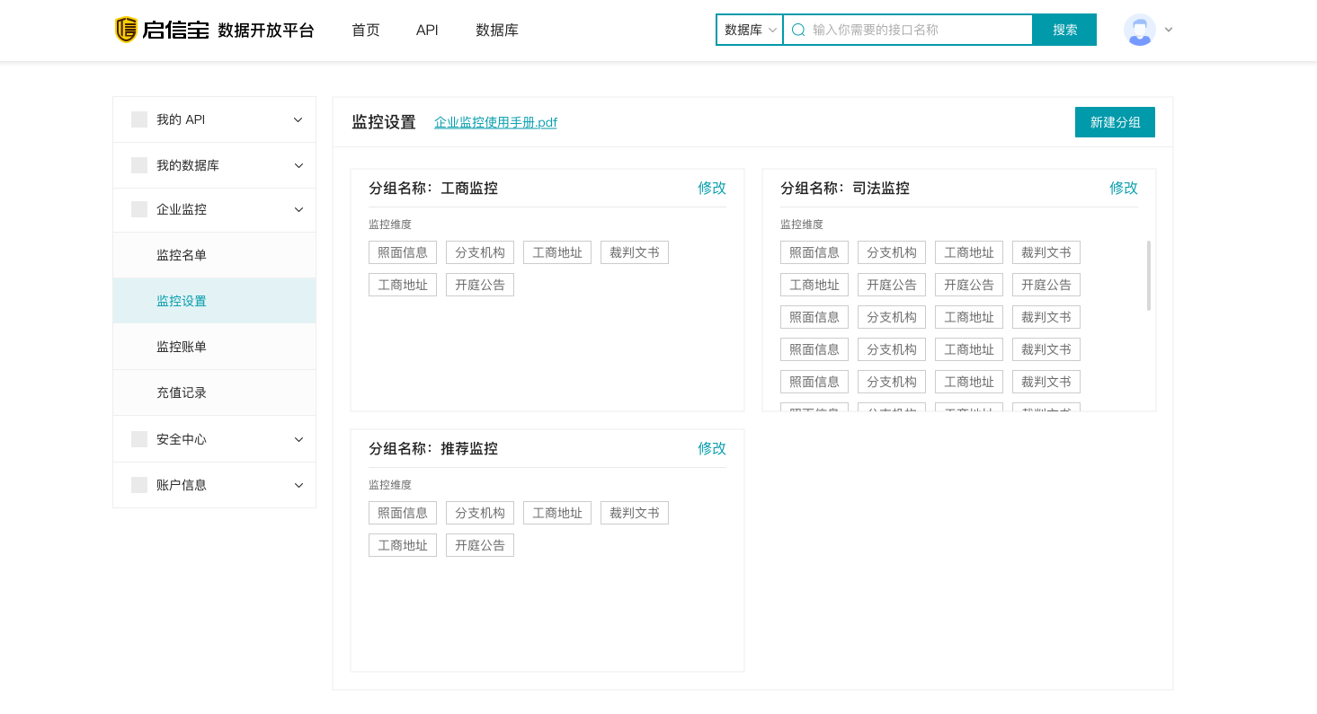

* 监控账单

查询监控额度使用情况，可通过监控类型及周期筛选

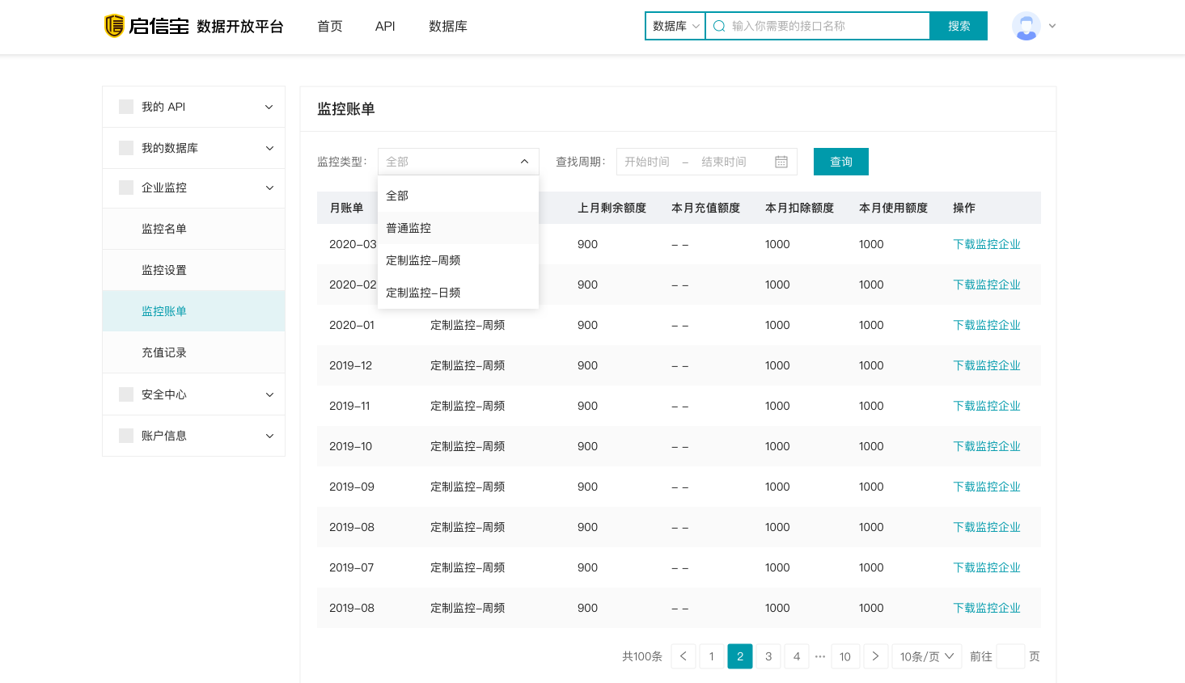

* 充值记录

查询账户充值详情

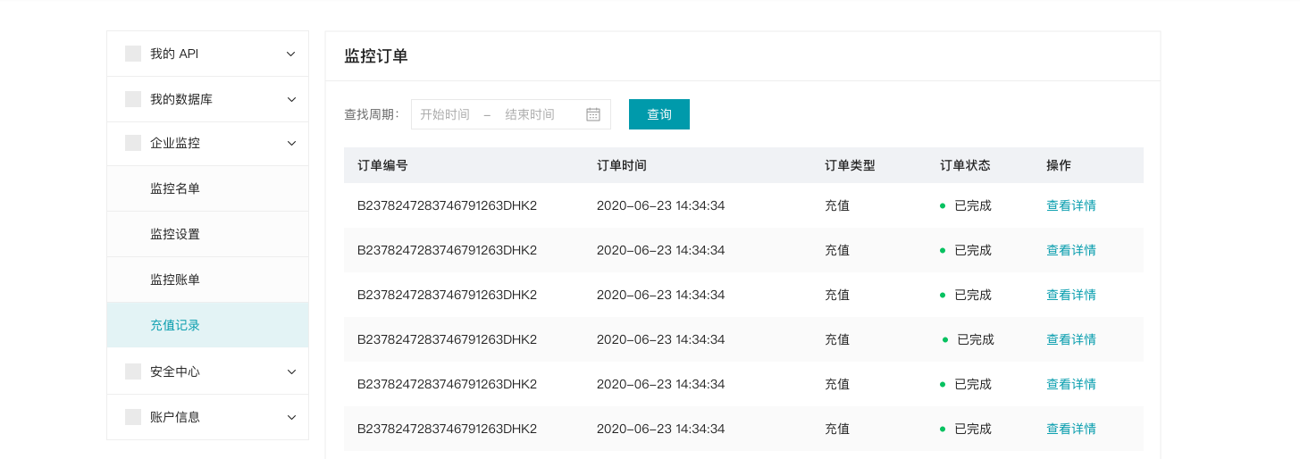

* APPKEY和密钥查询

在安全中心APPKEY查询，需要验证账户绑定手机号

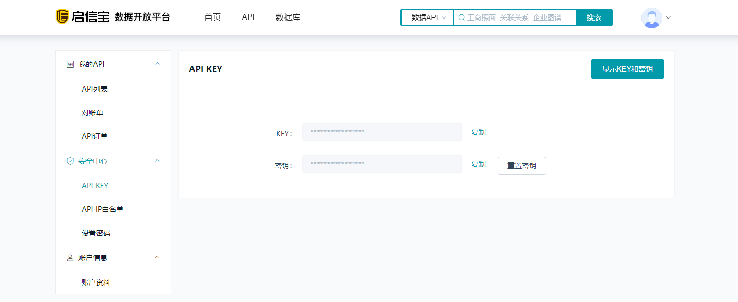

|  |  |  |
| --- | --- | --- |
| 设置项 | 是否必填 | 说明 |
| **接口开关** | 必填 | 开启–启信宝将向用户接口推送信息 关闭–启信宝将停止推送信息，再次开启时会将未推送的信息推送给用户 |
| **接口地址** | 必填 | 用户接受启信宝推送信息的接口地址 |
| **AppKey**  **&密钥** | 必填 | 用户填写AppKey和密钥后，启信宝给用户推送信息时，将把该AppKey和密钥放在请求参数字段中，可作为用户的安全验证 |

### 账户管理

账户管理功能用户可以查看以及修改账户信息，修改账户密码：

* 基本信息：

可以设置账户的邮箱的手机号码，启信宝的服务通知将通过该邮箱和手机进行通知（包括异常处理通知）：

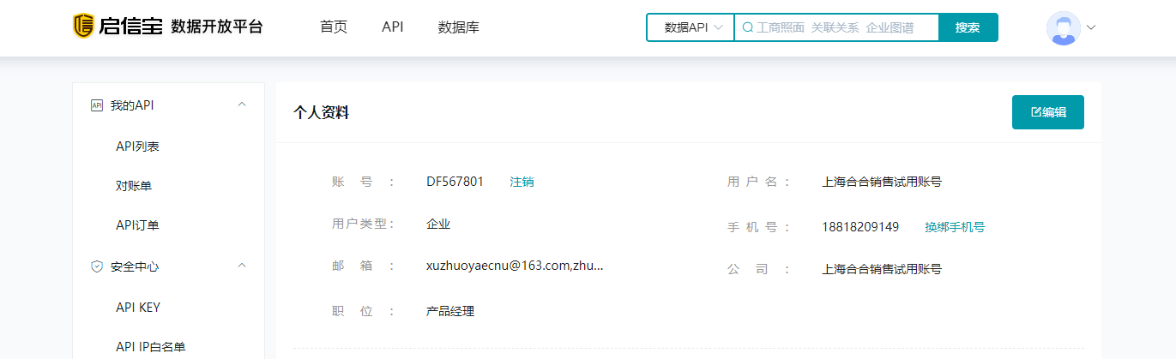

* 修改密码：

在安全中心设置密码来设置或修改密码，需验证手机号

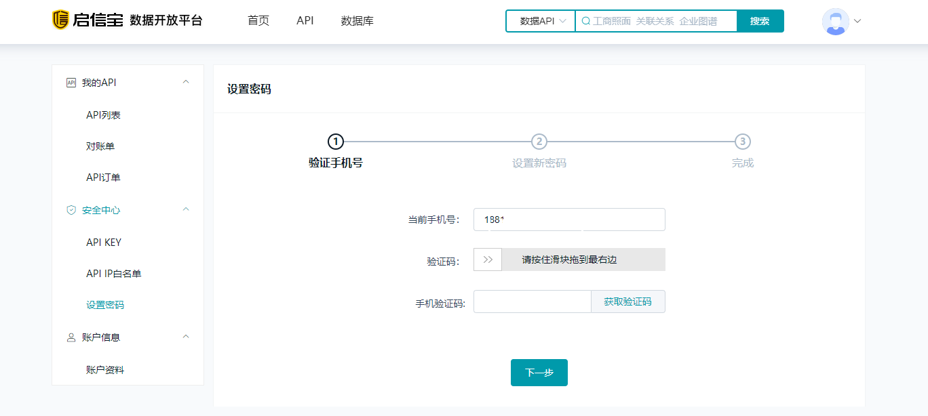

### 异常处理

启信宝监控推送服务向用户接收地址推送信息失败时，监控推送服务将重复推送该信息3次；

超过3次推送仍然失败时，监控推送服务会暂时关闭推送开关，同时发送邮件用户账户的邮箱/发送短信给用户的账户的手机号码；

直至客户排查并确认异常情况已经处理完毕，需要客户登录页面**手动**打开接口推送开关，监控推送服务会从异常发生的节点继续推送信息。

## 通过接口配置

除了页面配置的方式，启信宝监控推送服务也提供通过接口进行监控信息配置。

用户会收到启信宝客服发送的接口文档和APPKEY和密钥，APPKEY和密钥为启信宝分配给用户的唯一标识，在调用接口时需要传入，请妥善保管。

启信宝监控服务配置接口提供5个接口来实现接口配置：

* 获取监控企业列表
* 修改监控企业列表
* 查看监控维度分组
* 修改监控维度分组
* 推送地址设置

下面介绍每个接口的详细信息。

### 取监控企业列表

**接口地址**：

正式环境：

http://api.qixin.com/APIService/newApiMonitor/getUserAccountInfoAndMonitorList

**返回格式**：JSON

**Request支持：** HTTP/HTTPS POST/GET

**接口调用例子：**

正式环境：

http://api.qixin.com/APIService/newApiMonitor/getUserAccountInfoAndMonitorList?appkey=[正式appkey]&secret_key=[正式secret_key]

**接口参数**：

|  |  |
| --- | --- |
| 参数名 | 备注 |
| monitor_type | 监控类型 0：普通 1：周更 2：日更，Required |
| offset | 分页偏移量，默认为0，Optional |
| page | 分页大小，默认为10，Optional |

**请求参数（POST）：**

**{**

**"monitor_type":"0"**

**}**

**返回结果：**

|  |  |
| --- | --- |
| 参数名 | 备注 |
| message | 返回结果消息 |
| sign | 数据签名 |
| data | 返回查询结果，如果没有匹配记录则返回为空。具体字段含义见下表 |

**返回数据字段：**

|  |  |
| --- | --- |
| 字段名 | 备注 |
| account_info | 账户信息 |
| monitored_companies | 监控企业列表 |

account_info**数据字段：**

|  |  |
| --- | --- |
| **字段名** | **备注** |
| total_vol | 总充值额度 |
| left_vol | 总剩余额度 |
| consume_vol | 本月消耗 |
| push_url | 推送地址 |

monitored_companies**数据字段：**

|  |  |
| --- | --- |
| **字段名** | **备注** |
| List | 监控企业列表 |
| Total | 监控企业总数 |

list**数据字段：**

|  |  |
| --- | --- |
| **字段名** | **备注** |
| last_start_time | 监控最新开始时间 |
| consume_vol | 消耗额度 |
| eid | 企业id |
| ename | 企业名称 |
| group_name | 维度分组名称 |
| start_time | 监控开始时间 |
| status | 监控状态 0：未监控 1：监控中 |
| group_id | 维度分组id |

### 修改监控企业列表

**接口地址**：

正式环境：

http://api.qixin.com/APIService/newApiMonitor/operateMonitorEnterprises

**返回格式**：JSON

**Request支持：** HTTP/HTTPS POST

**接口调用例子：**

正式环境：

http://api.qixin.com/APIService/newApiMonitor/operateMonitorEnterprises?appkey=[正式appkey]&secret_key=[正式secret_key]

**接口参数**：

|  |  |
| --- | --- |
| 参数名 | 备注 |
| monitor_type | 监控类型|0：普通 1：周更 2：日更，Required |
| opt_type | 操作类型|0：删除 1：新增 2：修改，Required |
| group_id | 维度分组id，Optional |
| companies | 企业名列表，Required |

**请求参数（POST）：**

**{**

**"monitor_type": "1",**

**"opt_type": "2",**

**"group_id": "17943",**

**"companies": [**

**"上海合合信息",**

**"苏州贝尔塔"**

**]**

**}**

**返回结果：**

|  |  |
| --- | --- |
| 参数名 | 备注 |
| message | 返回结果消息 |
| sign | 数据签名 |
| data | 返回查询结果，如果没有匹配记录则返回为空。具体字段含义见下表 |

**返回数据字段：**

|  |  |
| --- | --- |
| 字段名 | 备注 |
| data | 返回数据包，操作成功时返回为空 |

### 查看监控维度分组

**接口地址**：

正式环境：

<http://api.qixin.com/APIService/newApiMonitor/getEntMonitorDimGroupInfo>

**返回格式**：JSON

**Request支持：** HTTP/HTTPS POST/GET

**接口调用例子：**

正式环境：

<http://api.qixin.com/APIService/newApiMonitor/getEntMonitorDimGroupInfo>?appkey=[正式appkey]&secret_key=[正式secret_key]

**请求参数：**

|  |  |
| --- | --- |
| 参数名 | 备注 |
| offset | 分页偏移量，默认为0，Optional |
| page | 分页大小，默认为10，Optional |

**返回结果：**

|  |  |
| --- | --- |
| 参数名 | 备注 |
| message | 返回结果消息 |
| sign | 数据签名 |
| data | 返回查询结果，如果没有匹配记录则返回为空。具体字段含义见下表 |

**返回数据字段：**

|  |  |
| --- | --- |
| 字段名 | 备注 |
| list | 企业监控维度分组列表 |

list**数据字段：**

|  |  |
| --- | --- |
| **字段名** | **备注** |
| group_name | 分组名称 |
| group_id | 分组id |
| type_infos | 组内分类列表 |

type_infos**数据字段：**

|  |  |
| --- | --- |
| **字段名** | **备注** |
| type_name | 维度类别名称 |
| dim_infos | 分类内部维度 |
| type_id | 分类编号 |

dim_infos**数据字段：**

|  |  |
| --- | --- |
| **字段名** | **备注** |
| name | 维度名称 |
| id | 维度编号 |

### 修改监控维度分组

**接口地址**：

正式环境：

http://api.qixin.com/APIService/newApiMonitor/operateEntMonitorDimGroupInfo

**返回格式**：JSON

**Request支持：** HTTP/HTTPS POST

**接口调用例子：**

正式环境：

http://api.qixin.com/APIService/newApiMonitor/operateEntMonitorDimGroupInfo?appkey=[正式appkey]&secret_key=[正式secret_key]

**接口参数**：

|  |  |
| --- | --- |
| 参数名 | 备注 |
| opt_type | 0：新增分组 1：修改分组，Required |
| group_id | 分组id ，修改分组时，Required |
| group_name | 分组名称，Required |
| dim_ids | 维度id列表，Required |

**请求参数（POST）：**

**{**

**"opt_type":"0",**

**"group_id": "17943",**

**"group_name": "自定义分组1",**

**"dim_ids": [**

**"6.3",**

**"4.4",**

**"3.5"**

**]**

**}**

**返回结果：**

|  |  |
| --- | --- |
| 参数名 | 备注 |
| message | 返回结果消息 |
| sign | 数据签名 |
| data | 返回查询结果，如果没有匹配记录则返回为空。具体字段含义见下表 |

**返回数据字段：**

|  |  |
| --- | --- |
| 字段名 | 备注 |
| data | 返回数据包，操作成功时返回为空 |

### 推送地址设置

**接口地址**：

正式环境：

<http://api.qixin.com/APIService/newApiMonitor/setMonitorPushUrl>

**返回格式**：JSON

**Request支持：** HTTP/HTTPS POST/GET

**接口调用例子：**

正式环境：

http://api.qixin.com/APIService/newApiMonitor/setMonitorPushUrl?appkey=[正式appkey]&secret_key=[正式secret_key]

**接口参数**：

|  |  |
| --- | --- |
| 参数名 | 备注 |
| monitor_type | 监控类型 0：普通 1：周更 2：日更，Required |
| offset | 分页偏移量，默认为0，Optional |
| page | 分页大小，默认为10，Optional |
| push_url | 推送地址，Required |

**请求参数（POST）：**

**{**

**"monitor_type":"0"，**

**"push_url": "test.datamall.com"**

**}**

**返回结果：**

|  |  |
| --- | --- |
| 参数名 | 备注 |
| message | 返回结果消息 |
| sign | 数据签名 |
| data | 返回查询结果，如果没有匹配记录则返回为空。具体字段含义见下表 |

**返回数据字段：**

|  |  |
| --- | --- |
| 字段名 | 备注 |
| push_url | 推送地址 |

**统一说明接口返回结果状态：**

|  |  |
| --- | --- |
| 参数名 | 备注 |
| status | 返回结果状态  200 查询成功  201 查询无结果  213 调用次数超过今日额度限制  207 查询错误，请联系技术人员  208 参数名错误或参数为空  209 接口查询异常，请联系技术人员  101 Appkey无效  111 secret_key无效  103 monitor_type无效  104账户无企业监控权限  105企业监控账户已停用  106尚未购买此更新频率  406客户端错误  等其他状态 |

# 推送详情

## 维度列表简介

当前api监控支持的监控维度如下：

|  |  |  |
| --- | --- | --- |
| 监控编号 | 监控维度 | 维度(change_fields) |
| 1.1 | 工商照面 | |  | | --- | | scope（经营范围） | | oper_name（法定代表人） | | name（公司名称） | | econ_kind（企业类型） | | term_start（经营期限起始日期 YYYY-MM-DD） | | term_end（经营期限结束日期 YYYY-MM-DD） | | regist_capi_new（注册资本（新）） | | new_status_code（企业状态码） | |
| 1.4 | 分支机构 | name（分支机构名称） |
| 1.5 | 地址变更 | address（地址） |
| 1.7 | 对外投资 | invest_eid（被投资公司id） |
| 1.8 | 邮箱 | value（邮箱） |
| 1.9 | 电话 | value（电话） |
| 1.10 | 网址 | web_url（网址） |
| 1.11 | 主要人员 | |  | | --- | | name（名称） | | job_title（职位） | | is_history（是否历史主要人员） | |
| 1.12 | 工商股东 | |  | | --- | | stock_name（股东名称） | | total_should_capi_new（股东总认缴） | | is_history（是否历史主要人员） | |
| 2.1 | 知识产权出质 | eid（企业eid） |
| 2.2 | 动产抵押 | status（状态） |
| 2.3 | 股权出质 | status（状态） |
| 2.4 | 股权冻结 | |  | | --- | | amount（股权数额） | | status（状态） | |
| 2.5 | 经营异常 | |  | | --- | | in_date（列入日期） | | out_date（移出日期） | |
| 2.6 | 抽查检查 | eid（企业eid） |
| 2.7 | 双随机抽查 | eid（企业eid） |
| 2.8 | 清算组人员 | eid（企业eid） |
| 2.9 | 简易注销 | eid（ 企业eid） |
| 2.10 | 行政处罚 | number（处罚编号） |
| 2.11 | 破产重组 | eid（企业eid） |
| 2.12 | 环保处罚 | punishments（处罚内容） |
| 3.1 | 裁判文书 | role（角色） |
| 3.2 | 开庭公告 | pure_role（当事人身份） |
| 3.3 | 法院公告 | role（当事人身份） |
| 3.4 | 立案信息 | role（角色） |
| 3.5 | 司法拍卖 | full_name（拍品标的） |
| 4.1 | 失信人 | execution_status（被执行人的履行情况） |
| 4.2 | 被执行人 | status（执行状态） |
| 4.3 | 限制高消费人员 | execution_status（被执行人的履行情况） |
| 4.4 | 终本案件 | amount（执行标的） |
| 5.1 | 行政许可 | name（许可文件名称） |
| 5.2 | 招投标 | title(标题) |
| 5.3 | 招聘信息 | title(招聘描述) |
| 5.4 | 融资动态 | round(轮次) |
| 5.5 | 海关登记信息 | customs_num(海关编号) |
| 6.1 | 专利信息 | patent_name(专利名称) |
| 6.2 | 商标信息 | name(商标名称) |
| 6.3 | 著作权/软件著作权 | name(软件全称) |
| 6.5 | 域名信息 | domain(网站域名) |
| 7.1 | 欠税信息 | overdue_amount (欠税余额/合计(string)) |
| 7.2 | 非正常户 | state(纳税人状态) |
| 7.3 | 重大税收违法 | case_type(案件性质) |
| 7.4 | 一般纳税人 | qualification(纳税人资格) |
| 7.5 | A级纳税人 | year(纳税A级年份) |
| 8.3 | 疑似实控人 | entity_eid（实控人eid） |
| 8.4 | 受益所有人 | entity_name(受益人名称) |

监控的每个独立维度除了包含信息新增的内容以外，还包括上述重要字段的变更。以工商照面信息维度为例，在新增一家企业时，会一并将名称、法定代表人、经营范围等字段推送，而若企业的法定代表人发生了变化，也会单独触发推送。具体变化的字段可以通过上表对应。

Api返回的通用字段：

|  |  |  |
| --- | --- | --- |
| **字段名称** | **字段类型** | **字段名称** |
| eid | char(36) | 公司id |
| name | varchar(255) | 公司名称 |
| change_date | date | 主表更新日期 |
| change_tablename | varchar(255) | 监控表 |
| change_fields | varchar(255) | 变更字段 |
| change_before | mediumtext | 字段内容-更新前 |
| change_after | mediumtext | 字段内容-更新后 |
| change_type | tinyint(4) | 变更类型 |

其中，change_fields会随监控不同维度变化，change_before和change_after字段除了返回change_fields中字段的具体变化外，还会返回一些主要字段便于标识和对应数据，具体的额外返回字段见每个维度具体样例。

样例如：

{

"eid": "703dc3fe-f8ec-4fbc-85a5-0740b4a501ef",

"name": "三河市晓林饰品屋",

"changeDate": "20200903",

"changeType": "变更",

"changeTablename": "工商照面",

"changeFields": [

"new_status_code"

],

"changeBefore": {

"currency_unit": "CNY",

"econ_kind": "个体工商户",

"eid": "703dc3fe-f8ec-4fbc-85a5-0740b4a501ef",

"format_name": "三河市晓林饰品屋",

"name": "三河市晓林饰品屋",

"new_status_code": "1",

"oper_name": "邓晓林",

"p_name": "邓晓林",

"regist_capi": "5万元人民币",

"regist_capi_new": "5.0",

"scope": "零售：服装、鞋帽、小饰品、工艺礼品，针纺织品，日用百货。",

"term_end": "",

"term_start": "2014-04-11"

},

"changeAfter": {

"currency_unit": "CNY",

"econ_kind": "个体工商户",

"eid": "703dc3fe-f8ec-4fbc-85a5-0740b4a501ef",

"format_name": "三河市晓林饰品屋",

"name": "三河市晓林饰品屋",

"new_status_code": "2",

"oper_name": "邓晓林",

"p_name": "邓晓林",

"regist_capi": "5万元人民币",

"regist_capi_new": "5.0",

"scope": "零售：服装、鞋帽、小饰品、工艺礼品，针纺织品，日用百货。",

"term_end": "",

"term_start": "2014-04-11"

}

## 维度介绍详情

### 工商照面

|  |  |
| --- | --- |
| 特殊返回字段 | 特殊返回值 |
| Change_tablename | 工商照面 |
| change_fields | |  | | --- | | scope（经营范围） | | oper_name（法定代表人） | | name（公司名称） | | econ_kind（企业类型） | | term_start（经营期限起始日期 YYYY-MM-DD） | | term_end（经营期限结束日期 YYYY-MM-DD） | | regist_capi_new（注册资本（新）） | | new_status_code（企业状态码） | |
| change_before/change_after额外字段 | - |

样例：

{

"eid": "703dc3fe-f8ec-4fbc-85a5-0740b4a501ef",

"name": "三河市晓林饰品屋",

"changeDate": "20200903",

"changeType": "变更",

"changeTablename": "工商照面",

"changeFields": [

"new_status_code"

],

"changeBefore": {

"currency_unit": "CNY",

"econ_kind": "个体工商户",

"eid": "703dc3fe-f8ec-4fbc-85a5-0740b4a501ef",

"format_name": "三河市晓林饰品屋",

"name": "三河市晓林饰品屋",

"new_status_code": "1",

"oper_name": "邓晓林",

"p_name": "邓晓林",

"regist_capi": "5万元人民币",

"regist_capi_new": "5.0",

"scope": "零售：服装、鞋帽、小饰品、工艺礼品，针纺织品，日用百货。",

"term_end": "",

"term_start": "2014-04-11"

},

"changeAfter": {

"currency_unit": "CNY",

"econ_kind": "个体工商户",

"eid": "703dc3fe-f8ec-4fbc-85a5-0740b4a501ef",

"format_name": "三河市晓林饰品屋",

"name": "三河市晓林饰品屋",

"new_status_code": "2",

"oper_name": "邓晓林",

"p_name": "邓晓林",

"regist_capi": "5万元人民币",

"regist_capi_new": "5.0",

"scope": "零售：服装、鞋帽、小饰品、工艺礼品，针纺织品，日用百货。",

"term_end": "",

"term_start": "2014-04-11"

}

}

### 分支机构

|  |  |
| --- | --- |
| 特殊返回字段 | 特殊返回值 |
| Change_tablename | 分支机构 |
| change_fields | name（分支机构名称） |
| change_before/change_after额外字段 | - |

### 地址变更

|  |  |
| --- | --- |
| 特殊返回字段 | 特殊返回值 |
| Change_tablename | 地址变更 |
| change_fields | address（地址） |
| change_before/change_after额外字段 | address（地址）+name（地址获取描述）+u_tags |

样例：

{

"eid": "d391bacf-c973-40d0-9048-00fead87fe65",

"name": "长沙利华达商贸有限公司",

"changeDate": "20200904",

"changeType": "新增",

"changeTablename": "地址变更",

"changeFields": [

"address"

],

"changeBefore": "",

"changeAfter": {

"address": "湖南省长沙市天心区赤岭路279号原规划局大楼-605",

"date": "2020-09-04",

"eid": "d391bacf-c973-40d0-9048-00fead87fe65",

"id": "10224791",

"name": "注册地址",

"u_tags": "0"

}

}

### 对外投资

|  |  |
| --- | --- |
| 特殊返回字段 | 特殊返回值 |
| Change_tablename | 对外投资 |
| change_fields | invest_eid（被投资公司id） |
| change_before/change_after额外字段 | invest_name（被投资公司名称）+stock_percentage（股比）+last_update_time（最后更新时间）+u_tags |

样例：

{

"eid": "e4281401-b0eb-4f3a-b381-ef658a9019aa",

"name": "金华瑞程能源科技有限公司",

"changeDate": "20200904",

"changeType": "新增",

"changeTablename": "对外投资",

"changeFields": [

"invest_eid"

],

"changeBefore": "",

"changeAfter": {

"eid": "e4281401-b0eb-4f3a-b381-ef658a9019aa",

"id": "660799",

"invest_eid": "b322b57d-69d8-4795-846d-00d14f95bdfa",

"invest_name": "金华凌顶环保科技有限公司",

"last_update_time": "1599208950143",

"stock_percentage": "",

"u_tags": "0"

}

}

### 邮箱

|  |  |
| --- | --- |
| 特殊返回字段 | 特殊返回值 |
| Change_tablename | 邮箱 |
| change_fields | value（邮箱） |
| change_before/change_after额外字段 | value（邮箱）+name（邮箱获取描述）+u_tags |

样例:

{

"eid": "5342ca70-bac3-11e6-8af2-00163f00240b",

"name": "天津吉万业律师事务所",

"changeDate": "20200904",

"changeType": "新增",

"changeTablename": "邮箱",

"changeFields": [

"value"

],

"changeBefore": "",

"changeAfter": {

"date": "2020-09-04",

"eid": "5342ca70-bac3-11e6-8af2-00163f00240b",

"id": "6592548",

"name": "邮箱",

"u_tags": "",

"value": "tianjinjiwanye@163.com"

}

}

### 电话

|  |  |
| --- | --- |
| 特殊返回字段 | 特殊返回值 |
| Change_tablename | 电话 |
| change_fields | value（电话） |
| change_before/change_after额外字段 | value（电话）+name（电话获取描述）+u_tags |

样例：

{

"eid": "b439d795-ab04-4231-8268-4ff1cb7960e8",

"name": "长汀县贵先林业服务工程队",

"changeDate": "20200904",

"changeType": "新增",

"changeTablename": "电话",

"changeFields": [

"value"

],

"changeBefore": "",

"changeAfter": {

"date": "2020-05-22",

"eid": "b439d795-ab04-4231-8268-4ff1cb7960e8",

"id": "7186993",

"name": "2019年报电话",

"u_tags": "",

"value": "13459796458"

}

}

### 网址

|  |  |
| --- | --- |
| 特殊返回字段 | 特殊返回值 |
| Change_tablename | 网址 |
| change_fields | web_url（网址） |
| change_before/change_after额外字段 | web_url（网址）+source（来源）+tags |

样例：

{

"eid": "dc6ad6b2-024e-11e7-b75a-00163f00240b",

"name": "广西桂恒丰律师事务所",

"changeDate": "20200904",

"changeType": "新增",

"changeTablename": "网址",

"changeFields": [

"web_url"

],

"changeBefore": "",

"changeAfter": {

"date": "2020-09-04",

"eid": "dc6ad6b2-024e-11e7-b75a-00163f00240b",

"id": "16560140",

"source": "律所",

"tags": "",

"web_url": "http://www.12348.gov.cn/#/publicies/lawdept/lawdept"

}

}

### 主要人员

|  |  |
| --- | --- |
| 特殊返回字段 | 特殊返回值 |
| Change_tablename | 主要人员 |
| change_fields | |  | | --- | | name（名称） | | job_title（职位） | | is_history（是否历史主要人员） | |
| change_before/change_after额外字段 | name（名称）+job_title（职位）+u_tags |

样例：

{

"eid": "1a33b14b-f94b-481d-be3c-9233b0d79cf7",

"name": "广州市海珠区富川食品店",

"changeDate": "20200904",

"changeType": "新增",

"changeTablename": "主要人员",

"changeFields": [

"name",

"job_title_analy",

"is_history"

],

"changeBefore": "",

"changeAfter": {

"eid": "1a33b14b-f94b-481d-be3c-9233b0d79cf7",

"id": "1171992",

"is_history": "0",

"job_title": "经营者",

"job_title_analy": "[{\"code\":\"999D\",\"title_analy\":\"经营者\"}]",

"name": "丁玉超",

"p_name": "丁玉超",

"u_tags": "0"

}

}

### 工商股东

|  |  |
| --- | --- |
| 特殊返回字段 | 特殊返回值 |
| Change_tablename | 工商股东 |
| change_fields | |  | | --- | | stock_name（股东名称） | | total_should_capi_new（股东总认缴） | | is_history（是否历史主要人员） | |
| change_before/change_after额外字段 | stock_name（股东名称）+total_should_capi（股东总认缴）+should_currency_unit（货币单位） |

样例：

{

"eid": "f1ee9d68-6f06-4e4d-8b2a-4cd577cfac7e",

"name": "临漳县吉联网络科技有限公司",

"changeDate": "20200904",

"changeType": "新增",

"changeTablename": "工商股东",

"changeFields": [

"stock_name",

"total_should_capi_new",

"is_history"

],

"changeBefore": "",

"changeAfter": {

"eid": "f1ee9d68-6f06-4e4d-8b2a-4cd577cfac7e",

"id": "582030",

"is_history": "0",

"p_name": "孙思俊",

"should_currency_unit": "CNY",

"stock_name": "孙思俊",

"total_should_capi_new": "200"

}

}

### 知识产权出质

|  |  |
| --- | --- |
| 特殊返回字段 | 特殊返回值 |
| Change_tablename | 知识产权出质 |
| change_fields | eid（企业eid） |
| change_before/change_after额外字段 | number（注册号）+pledgor（出质人名称）+pawnee（质权人名称）+status（状态） |

### 动产抵押

|  |  |
| --- | --- |
| 特殊返回字段 | 特殊返回值 |
| Change_tablename | 动产抵押 |
| change_fields | status（状态） |
| change_before/change_after额外字段 | number（登记编号）+amount（被担保债权数额）+type（被担保债权种类）+date（登记日期）+status（状态）+tags |

样例：

{

"eid": "7cf12a89-8650-4cef-b439-f5ab0386f471",

"name": "辽宁众吉科技有限公司",

"changeDate": "20200904",

"changeType": "新增",

"changeTablename": "动产抵押",

"changeFields": [

"status"

],

"changeBefore": "",

"changeAfter": {

"amount": "50万人民币",

"date": "2020-08-28",

"eid": "7cf12a89-8650-4cef-b439-f5ab0386f471",

"id": "99199",

"number": "21112020012667",

"status": "有效",

"tags": "-1",

"type": ""

}

}

### 股权出质

|  |  |
| --- | --- |
| 特殊返回字段 | 特殊返回值 |
| Change_tablename | 股权出质 |
| change_fields | status（状态） |
| change_before/change_after额外字段 | number（登记编号）+pledgor（出质人）+pledgor_amount（出质股权数额）+pawnee（质权人）+date（股权出质设立登记日期）+status（状态）+u_tags |

样例：

{

"eid": "6833af4d-81df-4a37-b2f0-1e797186268b",

"name": "中原经纬融资租赁有限公司",

"changeDate": "20200904",

"changeType": "新增",

"changeTablename": "股权出质",

"changeFields": [

"status"

],

"changeBefore": "",

"changeAfter": {

"change_items": "[]",

"date": "2020-08-24",

"eid": "6833af4d-81df-4a37-b2f0-1e797186268b",

"id": "7342367",

"number": "410296202000000031",

"pawnee": "中原经纬融资租赁有限公司",

"pawnee_identify_no": "91410296MA9FJ84K13",

"pledgor": "河南锦恒文化旅游有限公司",

"pledgor_amount": "480",

"pledgor_identify_no": "91410223MA44MCXQ3D",

"remark": "",

"seq_no": "2",

"status": "有效",

"u_tags": "0"

}

}

### 股权冻结

|  |  |
| --- | --- |
| 特殊返回字段 | 特殊返回值 |
| Change_tablename | 股权冻结 |
| change_fields | |  | | --- | | amount（股权数额） | | status（状态） | |
| change_before/change_after额外字段 | number（协助公示通知书文号）+be_executed_person（被执行人）+amount（股权数额）+status（状态）+tags |

样例：

{

"eid": "04d412c3-c903-4f5a-9539-cc94617d44c6",

"name": "萍乡市安源区广信小额贷款有限责任公司",

"changeDate": "20200904",

"changeType": "新增",

"changeTablename": "股权冻结",

"changeFields": [

"amount",

"status"

],

"changeBefore": "",

"changeAfter": {

"amount": "636万人民币",

"be_executed_person": "欧书斌",

"continue_freeze_details": "[]",

"detail": "{\"corp_name\":\"\",\"public_date\":\"2020-08-21\",\"assist_name\":\"欧书斌\",\"freeze_amount\":\"636万人民币\",\"assist_ident_type\":\"\",\"freeze_year_month\":\"1094\",\"freeze_end_date\":\"2023年08月20日\",\"notice_no\":\"（2020）赣03执141号之五\",\"assist_item\":\"冻结\",\"adjudicate_no\":\"（2020）赣03执141号\",\"execute_court\":\"江西省萍乡市中级人民法院\",\"freeze_start_date\":\"2020年08月21日\",\"assist_ident_no\":\"\",\"eid\":\"\"}",

"eid": "04d412c3-c903-4f5a-9539-cc94617d44c6",

"id": "173521",

"lose_efficacy": "{\"date\":\"\",\"reason\":\"\"}",

"number": "（2020）赣03执141号之五",

"status": "股权冻结|冻结",

"tags": "-1",

"un_freeze_details": "[]"

}

}

### 经营异常

|  |  |
| --- | --- |
| 特殊返回字段 | 特殊返回值 |
| Change_tablename | 经营异常 |
| change_fields | |  | | --- | | in_date（列入日期） | | out_date（移出日期） | |
| change_before/change_after额外字段 | out_date（移出日期）+out_reason（移出经营异常名录原因）+out_department（作出决定机关（移出））+u_tags |

样例：

{

"eid": "59b587d8-4dd2-4a68-b1c2-3cdef542826b",

"name": null,

"changeDate": "20200904",

"changeType": "新增",

"changeTablename": "经营异常",

"changeFields": [

"in_date",

"out_date"

],

"changeBefore": "",

"changeAfter": {

"department": "黄石市市场监督管理局西塞山分局",

"eid": "59b587d8-4dd2-4a68-b1c2-3cdef542826b",

"id": "1863529",

"in_date": "2019-07-12",

"in_reason": "个体工商户未按照《个体工商户年度报告办法》规定报送年度报告的",

"out_date": "",

"out_department": "",

"out_reason": "",

"u_tags": "0"

}

}

### 抽查检查

|  |  |
| --- | --- |
| 特殊返回字段 | 特殊返回值 |
| Change_tablename | 抽查检查 |
| change_fields | eid（企业eid） |
| change_before/change_after额外字段 | department（检查实施机关）+type（类型）+result（结果）+date（日期）+u_tags |

样例：

{

"eid": "b5c9c044-c076-4136-8cf6-4283fe06e5c9",

"name": "宜兴市新街街道华云旅社",

"changeDate": "20200904",

"changeType": "新增",

"changeTablename": "抽查检查",

"changeFields": [

"eid"

],

"changeBefore": "",

"changeAfter": {

"date": "2020-07-02",

"department": "宜兴市卫生健康委员会",

"eid": "b5c9c044-c076-4136-8cf6-4283fe06e5c9",

"id": "462034",

"result": "未发现问题",

"type": "检查",

"u_tags": "0"

}

}

### 双随机抽查

|  |  |
| --- | --- |
| 特殊返回字段 | 特殊返回值 |
| Change_tablename | 双随机抽查 |
| change_fields | eid（企业eid） |
| change_before/change_after额外字段 | raninsPlaneName（抽查计划名称）+raninsTaskName（抽查任务名称）+insAuth（抽查机关）+insDate（抽查完成日期） |

样例：

{

"eid": "a2f5fe44-a7f6-4053-98de-a97aec1d34c5",

"name": "包头市君翼文化传播有限责任公司",

"changeDate": "20200904",

"changeType": "新增",

"changeTablename": "双随机抽查",

"changeFields": [

"eid"

],

"changeBefore": "",

"changeAfter": {

"details": "[{\"raninsCheckResName\":\"通过登记的住所（经营场所）无法联系\",\"seqno\":1,\"raninsItemName\":\"住所（经营场所）或驻在场所的检查\"},{\"raninsCheckResName\":\"通过登记的住所（经营场所）无法联系\",\"seqno\":2,\"raninsItemName\":\"营业执照（登记证）规范使用情况的检查\"},{\"raninsCheckResName\":\"未按规定公示应当公示的信息\",\"seqno\":3,\"raninsItemName\":\"年度报告公示信息的检查\"},{\"raninsCheckResName\":\"通过登记的住所（经营场所）无法联系\",\"seqno\":4,\"raninsItemName\":\"名称规范使用情况的检查\"},{\"raninsCheckResName\":\"通过登记的住所（经营场所）无法联系\",\"seqno\":5,\"raninsItemName\":\"经营（驻在）期限的检查\"},{\"raninsCheckResName\":\"通过登记的住所（经营场所）无法联系\",\"seqno\":6,\"raninsItemName\":\"经营（业务）范围中无需审批的经营（业务）项目的检查\"},{\"raninsCheckResName\":\"通过登记的住所（经营场所）无法联系\",\"seqno\":7,\"raninsItemName\":\"法定代表人（负责人）任职情况的检查\"}]",

"eid": "a2f5fe44-a7f6-4053-98de-a97aec1d34c5",

"id": "114044",

"insAuth": "包头市昆都仑区市场监督管理局",

"insDate": "2020-08-28",

"raninsPlanId": "15020320201007",

"raninsPlaneName": "2020年昆区市场所双随机检查",

"raninsTaskId": "150203202007241001",

"raninsTaskName": "2020年对未年报的列入异常的检查",

"raninsTypeName": "定向"

}

}

### 清算组人员

|  |  |
| --- | --- |
| 特殊返回字段 | 特殊返回值 |
| Change_tablename | 清算组人员 |
| change_fields | eid（企业eid） |
| change_before/change_after额外字段 | leader（清算组负责人）+employees（清算组成员）+u_tags |

样例：

{

"eid": "b0845738-1a9b-4d1b-b986-85e818c5b768",

"name": "庆元县舒馨建材装饰有限公司",

"changeDate": "20200904",

"changeType": "新增",

"changeTablename": "清算组人员",

"changeFields": [

"eid"

],

"changeBefore": "",

"changeAfter": {

"eid": "b0845738-1a9b-4d1b-b986-85e818c5b768",

"employees": "胡学",

"id": "2876136",

"leader": "胡学",

"u_tags": ""

}

}

### 简易注销

|  |  |
| --- | --- |
| 特殊返回字段 | 特殊返回值 |
| Change_tablename | 简易注销 |
| change_fields | eid（企业eid） |
| change_before/change_after额外字段 | notice_period（公告期）+gs_sca_result（简易注销结果） |

样例：

{

"eid": "540696fc-ec5e-40aa-9283-1d2f525025b6",

"name": "北京中盛天鸿科技有限公司",

"changeDate": "20200904",

"changeType": "新增",

"changeTablename": "简易注销",

"changeFields": [

"eid"

],

"changeBefore": "",

"changeAfter": {

"eid": "540696fc-ec5e-40aa-9283-1d2f525025b6",

"gs_sca_result": "[{\"date\":\"2020-08-31\",\"result\":\"准许简易注销\"}]",

"id": "2718725",

"notice_period": "2020年08月06日 - 2020年08月26日"

}

}

### 行政处罚

|  |  |
| --- | --- |
| 特殊返回字段 | 特殊返回值 |
| Change_tablename | 行政处罚 |
| change_fields | number（处罚编号） |
| change_before/change_after额外字段 | number（处罚编号）+illegal_type（违法类型）+content （处罚结果）+date（处罚决定日期/处罚生效期）+tags |

样例：

{

"eid": "840154d4-0228-46d7-8c83-5755eb3406b3",

"name": "祁阳县小鲵天然饮用水有限公司",

"changeDate": "20200904",

"changeType": "新增",

"changeTablename": "行政处罚",

"changeFields": [

"number"

],

"changeBefore": "",

"changeAfter": {

"based_on": "",

"content": "罚款1.5000万元，没收违法所得和非法财物0.0040万元和null",

"date": "2020-08-13",

"department": "祁阳县市场监督管理局",

"description": "",

"eid": "840154d4-0228-46d7-8c83-5755eb3406b3",

"id": "20820392",

"illegal_type": "其他违法行为",

"number": "祁市监案处字〔2020〕377号",

"public_date": "2020-08-27",

"tags": "0"

}

}

### 破产重组

|  |  |
| --- | --- |
| 特殊返回字段 | 特殊返回值 |
| Change_tablename | 破产重组 |
| change_fields | eid（企业eid） |
| change_before/change_after额外字段 | court（受理法院）+assets（主要资产） |

### 环保处罚

|  |  |
| --- | --- |
| 特殊返回字段 | 特殊返回值 |
| Change_tablename | 环保处罚 |
| change_fields | punishments（处罚内容） |
| change_before/change_after额外字段 | punishments（处罚内容）+punishment_date（处罚日期）+u_tags |

样例：

{

"eid": "641509cd-2d7c-4c6c-803d-7a8eb16941fc",

"name": "吉林聚合风力发电有限公司",

"changeDate": "20200904",

"changeType": "新增",

"changeTablename": "环保处罚",

"changeFields": [

"eid"

],

"changeBefore": "",

"changeAfter": {

"_id": "5f51e4a1ebf551d03c000a59",

"eid": "641509cd-2d7c-4c6c-803d-7a8eb16941fc",

"punishment_date": "2019-07-09",

"punishments": "[{\"implement_status\":\"\",\"punishment_measure\":\"\",\"punishment_content\":\"\",\"punishment_reason\":\"吉林聚合风力发电有限公司厂区内沙石料堆没有采取任何苫盖措施，属于没有采取任何苫盖措施防治扬尘污染，违反了《中华人民共和国大气污染防治法》第七十二条第一款的规定，该案符合《环境行政处罚办法》滴二十二条立案条件。\",\"punishment_title\":\"\",\"punishment_result\":\"该单位已向我局缴纳罚款，并已完成苫盖。\",\"update_date\":\"\",\"punishment_basis\":\"依据《中华人民共和国大气污染防治法》第一百一十七条第二款、《吉林省环境保护行政处罚自由裁量权标准》第五项第29条违法情形细化标准（1）之规定。\",\"documentNo\":\"通环罚字﹝2019﹞018号\",\"punishment_date\":\"2019-07-09\",\"illegal_type\":\"\",\"now_status\":\"\",\"end_date\":\"\",\"remarks\":\"\",\"document_url\":\"https:\\/\\/www.creditchina.gov.cn\\/xinyongxinxixiangqing\\/xyDetail.html?searchState=1&entityType=1&keyword=%E5%90%89%E6%9E%97%E8%81%9A%E5%90%88%E9%A3%8E%E5%8A%9B%E5%8F%91%E7%94%B5%E6%9C%89%E9%99%90%E5%85%AC%E5%8F%B8\",\"punishment_type\":\"罚款\",\"punishment_dept\":\"通榆县环境保护局\"}]",

"u_tags": "0"

}

}

### 裁判文书

|  |  |
| --- | --- |
| 特殊返回字段 | 特殊返回值 |
| Change_tablename | 裁判文书 |
| change_fields | eid（企业id） |
| change_before/change_after额外字段 | case_no（案号）+title（标题）+role（角色）+case_cause（案由）+doc_type（文书类型）+date（判决时间）+u_tags |

样例：

{

"eid": "9dd281b7-d76a-44a4-acbf-6f42bfaf6552",

"name": "太原绿地新晖房地产开发有限公司",

"changeDate": "20200904",

"changeType": "新增",

"changeTablename": "裁判文书",

"changeFields": [

"eid",

"case_cause",

"role",

"doc_type"

],

"changeBefore": "",

"changeAfter": {

"case_cause": "其他案由",

"case_no": "（2020）晋0105执4672号",

"case_relation": "0",

"content": null,

"court": "太原市小店区人民法院",

"date": "2020-08-24",

"doc_type": "裁定书",

"eid": "9dd281b7-d76a-44a4-acbf-6f42bfaf6552",

"judgeresult": "冻结、划拨、扣留、提取被执行人太原绿地新晖房地产开发有限公司的银行存款422152元或查封、扣押其相应价值的财产。\n本裁定立即执行",

"obj_id": "5f51eb9d79112e6262002b74",

"pub_date": "2020-08-31",

"related_companies": "[{\"clean_role\":\"申请人\",\"item\":\"\",\"role\":\"申请执行人\",\"type\":\"P\",\"by\":\"ByName\",\"name\":\"赵志萍\",\"trial_result\":\"99\"},{\"clean_role\":\"被执行人\",\"item\":\"9dd281b7-d76a-44a4-acbf-6f42bfaf6552\",\"role\":\"被执行人\",\"type\":\"E\",\"by\":\"ByName\",\"name\":\"太原绿地新晖房地产开发有限公司\",\"trial_result\":\"99\"}]",

"role": "被执行人",

"title": "赵志萍与太原绿地新晖房地产开发有限公司执行实施类执行裁定书",

"type": "执行案件",

"u_tags": "0"

}

}

### 开庭公告

|  |  |
| --- | --- |
| 特殊返回字段 | 特殊返回值 |
| Change_tablename | 开庭公告 |
| change_fields | pure_role（当事人身份） |
| change_before/change_after额外字段 | case_no（案号）+pure_role（当事人身份）+cause_action（案由）+title（标题）+hearing_date（开庭日期）+u_tags |

样例：

{

"eid": "bbf98f79-2c02-4ccd-ba5b-bcfb046992ed",

"name": "中国平安财产保险股份有限公司深圳分公司",

"changeDate": "20200904",

"changeType": "新增",

"changeTablename": "开庭公告",

"changeFields": [

"pure_role"

],

"changeBefore": "",

"changeAfter": {

"case_no": "（2020）粤0304民初44714号",

"cause_action": "保险纠纷",

"court": "深圳市福田区人民法院",

"department": "",

"eid": "bbf98f79-2c02-4ccd-ba5b-bcfb046992ed",

"hearing_date": "2020-09-03 16:00:00",

"judge": "胡建军",

"obj_id": "5f51ebb1ebf551cd3c001d0c",

"pure_role": "被告",

"related_companies": "[{\"role\":\"原告\",\"pure_role\":\"原告\",\"item\":\"\",\"name\":\"曾新桂\",\"type\":\"P\"},{\"role\":\"被告\",\"pure_role\":\"被告\",\"item\":\"bbf98f79-2c02-4ccd-ba5b-bcfb046992ed\",\"name\":\"中国平安财产保险股份有限公司深圳分公司\",\"type\":\"E\"}]",

"title": "",

"tribunal": "第28审判庭",

"u_tags": "0"

}

}

### 法院公告

|  |  |
| --- | --- |
| 特殊返回字段 | 特殊返回值 |
| Change_tablename | 法院公告 |
| change_fields | role（当事人身份） |
| change_before/change_after额外字段 | type（公告类型）+role（当事人身份）+people（当事人）+date（公告时间）+u_tags |

样例：

{

"eid": "96907a11-5a5c-4a07-8b0d-a60a5d70a3e8",

"name": "西安高科示范产业投资有限公司",

"changeDate": "20200904",

"changeType": "新增",

"changeTablename": "法院公告",

"changeFields": [

"role"

],

"changeBefore": "",

"changeAfter": {

"content": "乔玲英:本院在执行西安高科示范产业投资有限公司与乔玲英追偿权纠纷一案中,因你下落不明,依照《中华人民共和国民事诉讼法》第九十二条的规定,向你们公告送达（2019）陕0103执恢160号、（2019）陕0103执恢160号之一执行裁定书、西通法估字（2019）第19031号、陕开平[2019]字第FY-015号房地产估价报告书。评估、拍卖被执行人乔玲英所有的位于西安市碑林区含光北路23号九锦台（西安•首府）小区地下车库编号为D-248（合同号:九锦台车字第285号）、D-098（合同号:九锦台车字第286号）两个车位。本公告发出之日起,经过六十日即视为送达。",

"court": "西安市碑林区人民法院",

"date": "2019-09-22",

"eid": "96907a11-5a5c-4a07-8b0d-a60a5d70a3e8",

"obj_id": "5f51eb9e79112e6162003712",

"people": "乔玲英",

"role": "当事人",

"type": "执行文书、拍卖",

"u_tags": "0"

}

}

### 立案信息

|  |  |
| --- | --- |
| 特殊返回字段 | 特殊返回值 |
| Change_tablename | 立案信息 |
| change_fields | role（角色） |
| change_before/change_after额外字段 | case_no（案号）+role（角色）+start_date（立案时间）+hearing_date（开庭日期）+region(地区)+u_tags |

样例：

{

"eid": "534472fd-7d53-4958-8132-d6a6242423d8",

"name": "小米科技有限责任公司",

"changeDate": "20200904",

"changeType": "新增",

"changeTablename": "立案信息",

"changeFields": [

"case_no",

"role"

],

"changeBefore": "",

"changeAfter": {

"agent": "",

"assistant": "",

"case_no": "（2019）粤0306民初32682号",

"case_status": "审理",

"eid": "534472fd-7d53-4958-8132-d6a6242423d8",

"end_date": "",

"hearing_date": "2020-03-04",

"obj_id": "5f3c875979112e410f00366e",

"region": "深圳市",

"role": "原告",

"start_date": "2019-09-26",

"u_tags": "0"

}

}

### 司法拍卖

|  |  |
| --- | --- |
| 特殊返回字段 | 特殊返回值 |
| Change_tablename | 司法拍卖 |
| change_fields | full_name（拍品标的） |
| change_before/change_after额外字段 | full_name（拍品标的）+court（法院）+date（拍卖日期）+u_tags |

样例：

{

"eid": "92ddf2ef-3a1a-47c6-afb9-4c61cc3dc1dc",

"name": "北京弘高中太投资有限公司",

"changeDate": "20200904",

"changeType": "新增",

"changeTablename": "司法拍卖",

"changeFields": [

"full_name"

],

"changeBefore": "",

"changeAfter": {

"_restrict": "1、广东省深圳市中级人民法院正式查封2、上海金融法院轮候查封",

"basis": "司法裁定",

"court": "",

"date": "",

"description": "一、拍品介绍北京弘高中太投资有限公司持有的弘高创意股票（002504）28961432股（首发限售流通A股）企业名称：北京弘高创意建筑设计股份有限公司统一社会信用代码：91110000703536127D注册地址：北京市朝阳区来广营西路朝来高科技产业园7号楼注册资本：41273.408500万人民币成立日期：1998年08月31日上市日期：2010年11月18日证券代码：002504经营范围：建筑设计；室内设计；家居配饰设计；工艺美术品设计及创意；企业形象策划；企业营销策划；市场营销策划及创意；技术开发、技术咨询、技术转让；承办展览展示活动；组织文化艺术交流活动。(企业依法自主选择经营项目，开展经营活动；依法须经批准的项目，经相关部门批准后依批准的内容开展经营活动；不得从事本市产业政策禁止和限制类项目的经营活动)。总股本：102580.05万股，其中流通A股41454.9万股，限售流通A股61125.16万股。【最新提醒】 ★2020中报预约披露时间2020-8-26)：财务状况2019末期每股收益(元):-0.3329净利润同比增长(%):-4610.102019末期主营收入(万元):82922.19主营收入同比增长(%):-42.562019末期每股经营现金流(元):-0.0320净资产收益率(%):-42.90二、标的权利人持股情况：截止到2020年7月2日大智慧数据中心披露：北京弘高中太投资有限公司是北京弘高创意建筑设计股份有限公司的第二大股东，持股数量为30044.05万股，占总股本比例为29.29%，拍卖标的股份类型为限售流通股。三、特别说明：1、该标的为首发限售流通A股，拍卖标的以现状进行拍卖，以交易过户时登记机关登记为准。法院对差异等不作担保，由买受人自行承担相关责任，由此产生的问题也不影响拍卖成交结果及成交价格。2、竞买人自行了解北京弘高中太投资有限公司持股承诺事项及履行情况，竞买人应承诺继续履行北京弘高中太投资有限公司关于持股的承诺事项，承担承诺义务。3、标的物以现状为准，本院不承担本标的瑕疵担保责任，竞买人决定参与竞买的，视为对拍卖财产完全了解，并接受拍卖财产一切已知和未知瑕疵。4、竞买人须为与拍卖标的相适应的符合相应法律法规的企业单位或个人，同时必须遵守原股东对所持股份的承诺，包括但不限于延长股权限售期、最高减持比例、减持价格及深圳证券交易所要求在买受后需要承诺的其他事项等，并承诺在买受后公告其承诺内容。5、拍卖成交且买受人付清全额款项后，买受人须在深圳证券交易所开立账户，等待法院办理解封手续后，凭《拍卖成交确认书》及法院提供的相关法律文书，至股权结算登记管理部门办理股权过户、变更登记手续。6、标的股权过户、变更登记手续过程中所发生相关税费，依照国家法律、法规和政策的规定由原权利人和买受人各自承担，但原权利人负担的部分由买受人先行垫付。买受人自垫付之日起十个工作日内，持有效支付凭证至本院申报退款，逾期视为买受人自愿负担。7、拍卖成交后，在办理标的股权过户、变更登记过程中，遇标的所属公司分红派息，买受人不享受其分红、派息权利（不含权）；股东的所有权益自股权登记结算部门办妥过户、清算、交割之日起，归买受人所有。8、上述数据摘自国家企业信用信息公示系统及“大智慧”证券系统网站，仅供竞买人参考。资料不足部分，竞买人自行了解查询和了解。",

"eid": "92ddf2ef-3a1a-47c6-afb9-4c61cc3dc1dc",

"full_name": "北京弘高中太投资有限公司持有的弘高创意股票（002504）28961432股（首发限售流通A股）",

"name": "【一拍】北京弘高中太投资有限公司持有的弘高创意（002504）28961432股限售股",

"obj_id": "5f51ce49ebf551560d0068ac",

"start_price": "49263396元",

"u_tags": ""

}

}

### 失信人

|  |  |
| --- | --- |
| 特殊返回字段 | 特殊返回值 |
| Change_tablename | 失信人 |
| change_fields | execution_status（被执行人的履行情况） |
| change_before/change_after额外字段 | case_number（案号）+execution_status（被执行人的履行情况）+amount（标的）+date（立案时间）+p_eid（个人所在公司eid）+u_tags |

样例：

{

"eid": "2f47e3eb-fc15-4adf-bad3-e1918ccc292e",

"name": "邵阳市天顺货物运输有限责任公司",

"changeDate": "20200904",

"changeType": "新增",

"changeTablename": "失信人",

"changeFields": [

"execution_status"

],

"changeBefore": "",

"changeAfter": {

"_id": "5f51ec68ebf551cd3c001e31",

"amount": "",

"case_number": "（2020）粤0605执20667号",

"date": "2020-07-15",

"doc_number": "（2019）粤0605民初25098号",

"eid": "2f47e3eb-fc15-4adf-bad3-e1918ccc292e",

"execution_status": "部分未履行",

"p_eid": "",

"p_name": "邵阳市天顺货物运输有限责任公司",

"publish_date": "2020-09-02",

"u_tags": "0"

}

}

### 被执行人

|  |  |
| --- | --- |
| 特殊返回字段 | 特殊返回值 |
| Change_tablename | 被执行人 |
| change_fields | status（执行状态） |
| change_before/change_after额外字段 | status（执行状态）+amount（执行标的）+case_number（案号）+case_date（立案时间）+p_eid（个人所在公司eid）+number（ID）+u_tags |

样例：

{

"eid": "ac6be549-b0a8-4fc2-a94d-5f1288083427",

"name": "佛山市南海黛妮电子科技有限公司",

"changeDate": "20200904",

"changeType": "新增",

"changeTablename": "被执行人",

"changeFields": [

"status"

],

"changeBefore": "",

"changeAfter": {

"_id": "5f51f79c79112e626200348b",

"amount": "38238",

"case_date": "2020-08-05",

"case_number": "（2020）粤01执3465号",

"court": "广州市中级人民法院",

"eid": "ac6be549-b0a8-4fc2-a94d-5f1288083427",

"number": "91440605MA4****QD67",

"p_eid": "",

"p_name": "佛山市南海黛妮电子科技有限公司",

"status": "0",

"u_tags": "0"

}

}

### 限制高消费人员

|  |  |
| --- | --- |
| 特殊返回字段 | 特殊返回值 |
| Change_tablename | 限制高消费人员 |
| change_fields | name（被限制消费人姓名） |
| change_before/change_after额外字段 | name（被限制消费人姓名）+execution_applicant（申请执行人）+case_no（案号）+pdf_path（原文pdf链接）+u_tags |

样例：

{

"eid": "9855d853-6285-403e-aa23-d3ebe9fce2db",

"name": "南阳市金帝商贸有限公司",

"changeDate": "20200904",

"changeType": "新增",

"changeTablename": "限制高消费人员",

"changeFields": [

"name"

],

"changeBefore": "",

"changeAfter": {

"_id": "5f51f7f6e2026e0f196ea0b2",

"card_num": "",

"case_no": "（2020）豫1303执2253号",

"case_reason": "借款合同纠纷",

"company_name": "南阳市金帝商贸有限公司",

"company_name_eid": "9855d853-6285-403e-aa23-d3ebe9fce2db",

"content": "南阳市金帝商贸有限公司：本院于2020年07月23日立案执行申请人中原银行股份有限公司南阳分行申请执行你单位借款合同纠纷一案，因你单位未按执行通知书指定的期间履行生效法律文书确定的给付义务，本院依照《中华人民共和国民事诉讼法》第二百五十五条和《最高人民法院关于限制被执行人高消费及有关消费的若干规定》第一条、第三条的规定，对你单位采取限制消费措施，限制你单位及你单位法定代表人李举志不得实施以下高消费及非生活和工作必需的消费行为：（一）乘坐交通工具时，选择飞机、列车软卧、轮船二等以上舱位；（二）在星级以上宾馆、酒店、夜总会、高尔夫球场等场所进行高消费；（三）购买不动产或者新建、扩建、高档装修房屋；（四）租赁高档写字楼、宾馆、公寓等场所办公；（五）购买非经营必需车辆；（六）旅游、度假；（七）子女就读高收费私立学校；（八）支付高额保费购买保险理财产品；（九）乘坐G字头动车组列车全部座位、其他动车组列车一等以上座位等其他非生活和工作必需的消费行为。如你单位（法定代表人、主要负责人、影响债务履行的直接责任人员、实际控制人）因私消费以个人财产实施前述行为的，可以向本院提出申请。如你单位因经营必需而进行前述禁止的消费活动的，应当向本院提出申请，获批准后方可进行。如违反限制消费令，经查证属实的，本院将依照《中华人民共和国民事诉讼法》第一百一十一条的规定，予以罚款、拘留；情节严重，构成犯罪的，依法追究刑事责任。此令二〇二〇年八月四日",

"court": "南阳市卧龙区人民法院",

"eid": "9855d853-6285-403e-aa23-d3ebe9fce2db",

"execution_applicant": "中原银行股份有限公司南阳分行",

"execution_applicant_eid": "2ce722c5-8054-4f9d-a047-f53cd28ece23",

"filing_date": "2020-07-23",

"name": "李举志",

"p_name": "李举志",

"pdf_path": "http://qxb-img.oss-cn-hangzhou.aliyuncs.com/limited_consumption/147fc150904c83e7240c19b35c3355d2.pdf",

"release_date": "2020-08-04",

"sex": "1",

"u_tags": "0"

}

}

### 终本案件

|  |  |
| --- | --- |
| 特殊返回字段 | 特殊返回值 |
| Change_tablename | 终本案件 |
| change_fields | amount（执行标的） |
| change_before/change_after额外字段 | case_no_origin（原始案号（立案案号））+case_no_terminal（终本案号）+terminate_date（终本日期）+amount（执行标的）+u_tags |

样例：

{

"eid": "6fc332e2-c4bb-45a6-8464-9897d31806fb",

"name": "泉州台发电气有限公司",

"changeDate": "20200904",

"changeType": "新增",

"changeTablename": "终本案件",

"changeFields": [

"amount"

],

"changeBefore": "",

"changeAfter": {

"amount": "38530",

"card_num": "91350582MA****LB2D",

"case_no_origin": "（2019）闽0582民初16286号民事判决书",

"case_no_terminal": "（2020）闽0582执4809号",

"court": "晋江市人民法院",

"eid": "6fc332e2-c4bb-45a6-8464-9897d31806fb",

"fail_perform_amount": "38530",

"filing_date": "2020-06-11",

"id": "21959729",

"sex": "",

"terminate_date": "2020-08-25",

"u_tags": "0"

}

}

### 行政许可

|  |  |
| --- | --- |
| 特殊返回字段 | 特殊返回值 |
| Change_tablename | 行政许可 |
| change_fields | name（许可文件名称） |
| change_before/change_after额外字段 | number（许可文件编号）+name（许可文件名称）+end_date（有效期至）+u_tags |

样例：

{

"eid": "23ce146b-9ad3-4612-9503-ad51109e4232",

"name": "重庆市潼南区琼赖生猪养殖场",

"changeDate": "20200904",

"changeType": "新增",

"changeTablename": "行政许可",

"changeFields": [

"name"

],

"changeBefore": "",

"changeAfter": {

"content": "动物防疫合格",

"department": "重庆市潼南区农业农村委员会",

"eid": "23ce146b-9ad3-4612-9503-ad51109e4232",

"end_date": "",

"id": "1712419",

"name": "动物防疫合格证",

"number": "（潼南）动防合字（130131）号",

"start_date": "2020-05-20",

"status": "",

"u_tags": "0"

}

}

### 招投标

|  |  |
| --- | --- |
| 特殊返回字段 | 特殊返回值 |
| Change_tablename | 招投标 |
| change_fields | title(标题) |
| change_before/change_after额外字段 | role(角色)+title(标题)+area_name(地区名称)+date(发布时间)+area_code（地区码） |

样例：

{

"eid": "c04d2c66-d925-406f-9004-b5eb841ac7d4",

"name": "浙江皓月朝阳科技有限公司",

"changeDate": "20200903",

"changeType": "新增",

"changeTablename": "招投标",

"changeFields": [

"title",

"role"

],

"changeBefore": "",

"changeAfter": {

"area_code": "330000",

"area_name": "浙江",

"content": null,

"date": "2018-08-28",

"eid": "c04d2c66-d925-406f-9004-b5eb841ac7d4",

"id": "48_c04d2c66-d925-406f-9004-b5eb841ac7d4_c0fa14bc8821599fef052c47eb96d283",

"md5": "c0fa14bc8821599fef052c47eb96d283",

"role": "中标人",

"title": "2018年平湖市民政局购买服务项目-平湖市民政局老年人能力评估项目"

}

}

### 招聘信息

|  |  |
| --- | --- |
| 特殊返回字段 | 特殊返回值 |
| Change_tablename | 招聘信息 |
| change_fields | title(招聘描述) 可能为空 |
| change_before/change_after额外字段 | title(招聘描述)+number(招聘人数)+salary(薪资)+location(工作地点)+start_date(开始招聘日期)+u_tags |

样例：

{

"eid": "8351e485-d1f8-440d-b2bc-6feb6dfe5d9e",

"name": "苏州乐泽邦电器有限公司",

"changeDate": "20200904",

"changeType": "新增",

"changeTablename": "招聘信息",

"changeFields": [

"title"

],

"changeBefore": "",

"changeAfter": {

"_id": "5f51f8f9ebf551cf3c003085",

"age": "",

"date": "2020-09-04",

"description": "工厂位于:\n【江苏省—苏州市—虎丘区】\n,苏州历史悠久,人文荟萃,以“上有天堂,下游苏杭”而驰声海内外,秀丽、典雅而“甲江南”的,江南水乡\n【重要提示】:\n面试成功需要到江苏省苏州市上班,不考虑到苏州工作的求职者切勿联系,以免浪费时间!本次扩招属于我工厂内部直招,厂区已通过企业营业执照严格认证,敬请放心求职应聘,入职全过程不存在任何费用,面试当天与厂区签定正规劳动合同,请直接到厂区应聘。",

"education": "不限",

"eid": "8351e485-d1f8-440d-b2bc-6feb6dfe5d9e",

"end_date": "2020-10-04",

"job_type": "全职",

"location": "天津市、津市",

"number": "200人",

"salary": "5001-8000",

"sex": "",

"source": "百姓网",

"start_date": "2020-09-04",

"title": "幸福生活+仓管操作工+普工+十万火急+长白班",

"u_tags": "",

"years": ""

}

}

### 融资动态

|  |  |
| --- | --- |
| 特殊返回字段 | 特殊返回值 |
| Change_tablename | 融资动态 |
| change_fields | round(轮次) |
| change_before/change_after额外字段 | date(融资日期)+round(轮次)+amount(投资金额)+currency（币种）+precise（准确性）+investors(本轮投资人) |

样例：

{

"eid": "abbeaf7c-0072-4604-8730-00a63e07e378",

"name": "峰米（北京）科技有限公司",

"changeDate": "20200904",

"changeType": "新增",

"changeTablename": "融资动态",

"changeFields": [

"round"

],

"changeBefore": "",

"changeAfter": {

"amount": "20000.0",

"amount_kr": "",

"currency": "人民币",

"date": "2020-08-18",

"eid": "abbeaf7c-0072-4604-8730-00a63e07e378",

"id": "209210",

"investors": "[{\"org_name\": \"两江资本\", \"org_id\": \"e1e58d60edf0ebe1e2f0c1911b9962ae\"}, {\"org_name\": \"深圳市清大绎峰股权投资基金管理企业\", \"org_id\": \"eb0b5e789f264dd9ee9955e9a1f62a66\"}]",

"investors_json": "[{\"text\": \"两江基金\", \"link\": \"http://www.lj-fund.com/\", \"id\": 26324, \"type\": \"investor\"}, {\"text\": \"，\", \"type\": \"text\"}, {\"text\": \"鹏峰壹号\", \"type\": \"investor\", \"id\": 36877}, {\"text\": \"，赖永赛\", \"type\": \"text\"}]",

"precise": "Y",

"publish_date": "1597739006000",

"round": "A轮"

}

}

### 海关登记信息

|  |  |
| --- | --- |
| 特殊返回字段 | 特殊返回值 |
| Change_tablename | 海关登记信息 |
| change_fields | customs_num(海关编号) |
| change_before/change_after额外字段 | customs_num(海关编号)+customs_reg(注册海关)+business_category(经营类别)+reg_date(注册日期) |

样例：

{

"eid": "b7f1d24b-de5f-41ed-b01a-a1f66ac62989",

"name": "深圳市神州芯城科技有限公司",

"changeDate": "20200904",

"changeType": "新增",

"changeTablename": "海关登记信息",

"changeFields": [

"customs_num"

],

"changeBefore": "",

"changeAfter": {

"administrative_divisions": "广东省深圳市南山区",

"annual_report": "不需要",

"business_category": "进出口货物收发货人",

"cancel_flag": "正常",

"customs_num": "4403960YND",

"customs_reg": "福中海关",

"economic_regions": "经济特区",

"eid": "b7f1d24b-de5f-41ed-b01a-a1f66ac62989",

"elect_type": "",

"id": "2420193",

"industry_type": "其他未列明批发业",

"reg_date": "2020-08-03",

"special_area": "深圳市其他地区",

"vail_date": ""

}

}

### 专利信息

|  |  |
| --- | --- |
| 特殊返回字段 | 特殊返回值 |
| Change_tablename | 专利信息 |
| change_fields | patent_name(专利名称) |
| change_before/change_after额外字段 | patent_name(专利名称)+type_name(专利类型)+outhor_num(公告号)+outhor_date(公告日期)+u_tags |

样例：

{

"eid": "3cbf818e-2568-4b50-b246-bb0d251180a1",

"name": "深圳市双平电源技术有限公司",

"changeDate": "20200904",

"changeType": "新增",

"changeTablename": "专利信息",

"changeFields": [

"patent_name"

],

"changeBefore": "",

"changeAfter": {

"brief": "1.本外观设计产品的名称：调压器（小功率高频斩波软开关）。2.本外观设计产品的用途：用于调压。3.本外观设计产品的设计要点：在于形状。4.最能表明设计要点的图片或照片：立体图。",

"category_num": "23-01(12)",

"eid": "3cbf818e-2568-4b50-b246-bb0d251180a1",

"obj_id": "5f51f99e79112e606200446f",

"outhor_date": "2020-09-04",

"outhor_num": "CN306034324S",

"patent_name": "调压器（小功率高频斩波软开关）",

"patent_person": "深圳市双平电源技术有限公司",

"request_date": "2020-05-15",

"request_num": "2020302241920",

"type_name": "外观设计",

"u_tags": ""

}

}

### 商标信息

|  |  |
| --- | --- |
| 特殊返回字段 | 特殊返回值 |
| Change_tablename | 商标信息 |
| change_fields | name(商标名称) |
| change_before/change_after额外字段 | status(商标状态)+name(商标名称)+reg_number(注册号)+apply_date(申请日期)+u_tags |

样例：

{

"eid": "dca95a2e-189d-41f0-b21a-8520d71d4833",

"name": "高新开发区鑫湾生活超市",

"changeDate": "20200903",

"changeType": "变更",

"changeTablename": "商标信息",

"changeFields": [

"name"

],

"changeBefore": {

"_id": "5e89928e79112e252400755f",

"apply_date": "2020-03-18",

"eid": "dca95a2e-189d-41f0-b21a-8520d71d4833",

"name": "",

"reg_number": "44683684",

"status": "",

"type_num": "35",

"u_tags": ""

},

"changeAfter": {

"_id": "5e89928e79112e252400755f",

"apply_date": "2020-03-18",

"eid": "dca95a2e-189d-41f0-b21a-8520d71d4833",

"name": "图形",

"reg_number": "44683684",

"status": "",

"type_num": "35",

"u_tags": ""

}

}

### 著作权/软件著作权

|  |  |
| --- | --- |
| 特殊返回字段 | 特殊返回值 |
| Change_tablename | 著作权/软件著作权 |
| change_fields | name(软件全称) |
| change_before/change_after额外字段 | type(类型)+name(软件全称)+type_name(作品类别)+approval_date(登记批准日期)+number(登记号)+u_tags |

样例：

{

"eid": "ac51ef1f-56e2-4e5e-abec-259811bc5e06",

"name": "武汉中世天映网络科技有限公司",

"changeDate": "20200904",

"changeType": "新增",

"changeTablename": "著作权/软件著作权",

"changeFields": [

"name"

],

"changeBefore": "",

"changeAfter": {

"approval_date": "2020-09-02",

"company": "武汉中世天映网络科技有限公司",

"eid": "ac51ef1f-56e2-4e5e-abec-259811bc5e06",

"first_date": "2019-07-26",

"name": "采购宝订单管理系统",

"number": "2020SR1024424",

"obj_id": "5f51fb1f79112e6162004cd8",

"short_name": "采购宝",

"success_date": "0000-00-00",

"type": "S",

"type_name": "",

"type_num": "",

"u_tags": "",

"version": "V1.0"

}

}

### 域名信息

|  |  |
| --- | --- |
| 特殊返回字段 | 特殊返回值 |
| Change_tablename | 域名信息 |
| change_fields | domain(网站域名) |
| change_before/change_after额外字段 | number(网站备案许可证号)+home_url(网站首页网址 )+site_name(网站名称)+domain(网站域名)+check_date(登记批准时间)+province（省份）+city（城市）+u_tags |

样例：

### 欠税信息

|  |  |
| --- | --- |
| 特殊返回字段 | 特殊返回值 |
| Change_tablename | 欠税信息 |
| change_fields | overdue_amount (欠税余额/合计(string)) |
| change_before/change_after额外字段 | overdue_type(欠税税种)+history_overdue_amount(以前年度陈欠余额)+overdue_amount(欠税余额/合计)+overdue_time(发生欠税的时间)+u_tags |

样例：

{

"eid": "06637e48-55c0-41ea-80d5-60453809eb9e",

"name": "宣恩县和兴科技发展有限公司",

"changeDate": "20200904",

"changeType": "新增",

"changeTablename": "欠税信息",

"changeFields": [

"overdue_amount"

],

"changeBefore": "",

"changeAfter": {

"_id": "5f51bc81ebf551530d00279e",

"curr_overdue_amount": "33415.26",

"eid": "06637e48-55c0-41ea-80d5-60453809eb9e",

"history_overdue_amount": "0.0",

"overdue_amount": "33415.26",

"overdue_time": "",

"overdue_type": "城镇土地使用税",

"pub_date": "2020-09-04",

"taxpayer_num": "422825579877214",

"u_tags": "0"

}

}

### 非正常户

|  |  |
| --- | --- |
| 特殊返回字段 | 特殊返回值 |
| Change_tablename | 非正常户 |
| change_fields | state(纳税人状态) |
| change_before/change_after额外字段 | judge_date(认定日期)+judge_department(认定单位)+ state(纳税人状态)+tags |

样例：

### 重大税收违法

|  |  |
| --- | --- |
| 特殊返回字段 | 特殊返回值 |
| Change_tablename | 重大税收违法 |
| change_fields | case_type(案件性质) |
| change_before/change_after额外字段 | case_type(案件性质)+type(公示税务机关)+time(发生时间)+u_tags |

样例：

{

"eid": "43f78911-e7ba-408d-b958-76e296832e7d",

"name": "上海牧交建筑材料有限公司",

"changeDate": "20200825",

"changeType": "新增",

"changeTablename": "重大税收违法",

"changeFields": [

"case_type"

],

"changeBefore": "",

"changeAfter": {

"agency_people": "",

"case_type": "虚开增值税专用发票或者虚开用于骗取出口退税、抵扣税款的其他发票",

"eid": "43f78911-e7ba-408d-b958-76e296832e7d",

"financial_people": "",

"judge_people": "[{\"code\": \"\", \"name\": \"吕奇峰\", \"sex\": 1}]",

"md5": "171172fc9ee663937838ca72783ef295",

"time": "2019-10-30",

"type": "国家税务总局上海市税务局",

"u_tags": ""

}

}

### 一般纳税人

|  |  |
| --- | --- |
| 特殊返回字段 | 特殊返回值 |
| Change_tablename | 一般纳税人 |
| change_fields | qualification(纳税人资格) |
| change_before/change_after额外字段 | qualification(纳税人资格)+manage_organ(主管税务机关)+has_qualific(是否具有一般纳税人资格)+judge_date（认定日期） |

样例：

{

"eid": "371b2cc0-1038-458d-ab4f-45e57ce00e15",

"name": "海南省芬华国际贸易有限公司",

"changeDate": "20200903",

"changeType": "新增",

"changeTablename": "一般纳税人",

"changeFields": [

"qualification"

],

"changeBefore": "",

"changeAfter": {

"eid": "371b2cc0-1038-458d-ab4f-45e57ce00e15",

"has_qualific": "",

"judge_date": "",

"manage_organ": "国家税务总局海口市龙华区税务局",

"md5": "7a579b5ff15df4f3b46614bcb709ca22",

"qualification": "增值税一般纳税人"

}

}

### A级纳税人

|  |  |
| --- | --- |
| 特殊返回字段 | 特殊返回值 |
| Change_tablename | A级纳税人 |
| change_fields | year(纳税A级年份) |
| change_before/change_after额外字段 | - |

样例：

{

"eid": "b49fbda7-c2f6-4bb1-90b5-41d18d27a9ae",

"name": "哈尔滨红光锅炉总厂有限责任公司",

"changeDate": "20200828",

"changeType": "新增",

"changeTablename": "A级纳税人",

"changeFields": [

"year"

],

"changeBefore": "",

"changeAfter": {

"eid": "b49fbda7-c2f6-4bb1-90b5-41d18d27a9ae",

"id": "7662830",

"year": "2019"

}

}

### 疑似实控人

|  |  |
| --- | --- |
| 特殊返回字段 | 特殊返回值 |
| Change_tablename | 疑似实控人 |
| change_fields | entity_eid（实控人eid） |
| change_before/change_after额外字段 | entity_eid(实际控制人id)+total_percent(投资比例) +path(路径) |

样例：

{

"eid": "3a2087d6-1cf1-4a9e-8512-b7ae3c3a3846",

"name": "保定市新市区福利综合回收站",

"changeDate": "20200904",

"changeType": "新增",

"changeTablename": "疑似实控人",

"changeFields": [

"entity_eid"

],

"changeBefore": "",

"changeAfter": {

"eid": "3a2087d6-1cf1-4a9e-8512-b7ae3c3a3846",

"entity_eid": "2130a17d5e5a1d4c251e46b3db8032a5",

"entity_name": "新市区福利生产公司",

"id": "137556305",

"path": "{\"nodes\": [{\"iskey\": true, \"label\": \"UE\", \"name\": \"新市区福利生产公司\", \"eid\": \"2130a17d5e5a1d4c251e46b3db8032a5\"}, {\"iskey\": true, \"label\": \"E\", \"name\": \"保定市新市区福利综合回收站\", \"eid\": \"3a2087d6-1cf1-4a9e-8512-b7ae3c3a3846\"}], \"links\": [{\"sourceId\": \"2130a17d5e5a1d4c251e46b3db8032a5\", \"targetId\": \"3a2087d6-1cf1-4a9e-8512-b7ae3c3a3846\", \"percent\": 1.0}]}",

"total_percent": "1.0"

}

}

### 受益所有人

|  |  |
| --- | --- |
| 特殊返回字段 | 特殊返回值 |
| Change_tablename | 受益所有人 |
| change_fields | entity_name(受益人名称) |
| change_before/change_after额外字段 | entity_name(受益人名称)+total_percent(投资比例) +path(路径) |

# 接口调试和上线

## 接口调试说明

IT工程师通过上述说明，对监控接口进行配置，并在本地开发接收接口之后，可以自行模拟数据推送本地到本地接口，验证本地接收接口可用后，可以联系启信宝提供模拟推送测试数据，帮助客户进行接口的调试和推送数据的测试。启信宝技术支持的联系方式见1.4章节。

## 上线准备说明

客户在上线前，需要确保完成以下工作：

1. 在启信宝的页面或者接口配置了生产线上的接收地址，该地址与启信宝联调通过，确认可以正常接收到启信宝的推送服务；
2. 将生产线上需要监控的全部企业通过页面或者接口，添加到监控列表；
3. 确保生产线上的服务可以完成所需数据维度的推送信息的解析和处理；
4. 配置生产线上服务需要推送的数据维度、推送周期；
5. 服务的异常会发送通知到客户的手机和邮箱，确保页面配置的邮箱和电话是本项目的直接技术负责人；
6. 启信宝的API服务可以提供IP白名单服务，客户可以向启信宝报备生产线上的服务器IP（支持多个），客户需要绑定启信宝推送服务IP的，也可以向启信宝咨询获取。
7. 上线过程中如有任何疑问，可联系启信宝获取技术支持，启信宝技术支持的联系方式见1.4章节。